Осторожно КЛЕЩИ!
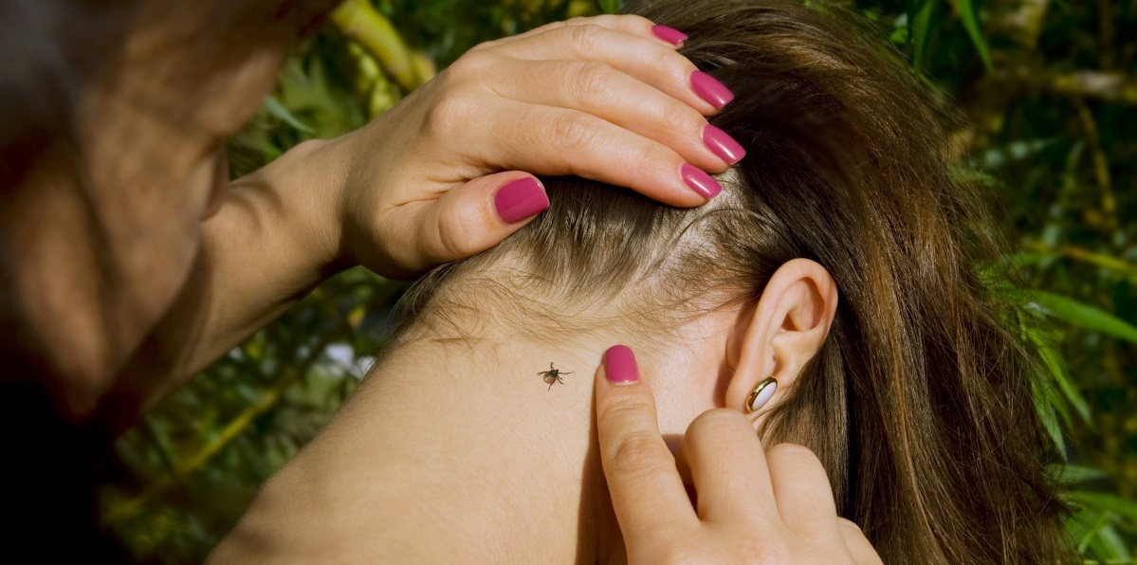
В тёплое время года, во всех областях нашей республики, регистрируются случаи укусов клещами. Маленькие кровососы могут создать большую проблему для здоровья человека, наградив его клещевым энцефалитом или болезнью Лайм – боррелиоза.
Болезнь заявляет о себе в период с апреля по октябрь месяц, что обусловлено периодом активности клещей.
Зимуют клещи в сухой траве или лесной подстилке, поджидая жертву, сидя на траве или ветке кустарника не выше 1 метра от земли и ближе к тропинкам.
В связи с тем, что в последнее годы, зима не балует нас крепкими морозами, количество кровососущих увеличивается, риск быть укушенным резко возрастает. Прогулки в парке, лесу, на дачном участке, на берегу реки, могут оказаться для отдыхающих очень опасными.
Лайм – бореллиоз – инфекционное заболевание, поражающее различные органы и системы человека. Это самое распространённое заболевание, передаваемое клещами ( инфекция не передаётся от больного человека здоровому). Клещевым энцефалитом можно заболеть не только от укусов клеща, но и при употреблении в пищу сырого козьего молока.
Возбудитель заболевания попадает в организм человека со слюной заражённого клеща, во время присасывания его на поверхность кожи. В течение месяца у пациента на месте присасывания клеща появляется кольцевидное покраснение (мигрирующая эритема), которое побаливает и даёт зуд.
Без медикаментозного лечения, пострадавшего начинает беспокоить головная боль, скованность затылочных мышц, светобоязнь, упадок сил, расстройство сна, памяти, внимания, поражается сердечно – сосудистая система.
На конечной стадии заболевания поражаются суставы пострадавшего, что приводит к полной его обездвиженности.
Своевременное удаление клеща важно для предотвращения заболевания. Вероятность заболеть, минимальна, если клещ провёл на теле менее 24 часов.
Способы защиты от клещей:
- одежда с длинными рукавами, высоким воротом, брюки, заправленные в сапоги, кофта с капюшоном, шапка;
- отпугивающие химические средства;
- каждые 2 часа осматривание открытых участков тела, одежды, волос;
- при возвращении домой тщательный осмотр одежды (карманы, складки одежды, швы) и всего тела;
- принятие душа с использованием мочалки позволить удалить с тела незамеченных клещей;
- в случае обнаружения на теле присосавшегося клеща как можно скорее удалить его и обратиться в медицинское учреждение.
Излюбленным место для присасывания клещей является: область груди, подмышки, руки, спина, затылок, волосистая часть головы, за ушами.
Перед извлечением клеща следует одеть перчатки, обработать кожу (йод, перекись, спирт), клеща захватить пинцетом (с тупыми или округленными концами) ближе к коже и извлечь его умеренным усилием, стараясь не раздавить. После извлечения клеща, кожу повторно обработать. После чего, не откладывая, обратитесь в медицинское учреждение, где будет назначено медикаментозное лечение.
Максимальный эффект лечения, достигается в первые 3 дня после присасывания клеща.
Как не принести клещей домой:
- не приносить в жилое помещение свежесорванные растения, верхнюю одежду и другие предметы;
- после прогулки проверять домашних животных на наличие клещей (запрещается удалять клещей с животных руками при наличии порезов и трещин).
Как вести себя в лесном массиве:
- нельзя садиться или ложиться на траву;
- стоянки и ночёвки стоит устраивать на участках, лишённых травяной растительности или в сухих сосновых лесах на песчаных почвах.

